**DPPL-xx**

DESKRIPSI PERANCANGAN PERANGKAT LUNAK

SEWA VENDOR

untuk:

Gede Agung Ary Wisudiawan

Dipersiapkan oleh:

Irfan Nugraha - 1301174080

Arif Bastanta Sinuhaji - 1301170245

Ghazi Ahmad Fadhullah - 1301174062

Pangki Tanaya Aji – 1301170157

Program Studi Informatika

Fakultas Informatika

Jl. Telekomunikasi 1, Dayeuhkolot Bandung

|  |  |  |  |  |
| --- | --- | --- | --- | --- |
|  | **Prodi S1- Informatika**  **Universitas Telkom** | Nomor Dokumen | | Halaman |
| *DPPL-xx <xx:no grp>* | | *<#>/<jml #* |
| Revisi | *<nomor revisi>* | *Tgl: <isi tanggal>* |

DAFTAR PERUBAHAN

|  |  |
| --- | --- |
| Revisi | Deskripsi |
| A |  |
| B |  |
| C |  |
| D |  |
| E |  |
| F |  |
| G |  |

|  |  |  |  |  |  |  |  |  |
| --- | --- | --- | --- | --- | --- | --- | --- | --- |
| INDEX  TGL | - | A | B | C | D | E | F | G |
| Ditulis oleh |  |  |  |  |  |  |  |  |
| Diperiksa oleh |  |  |  |  |  |  |  |  |
| Disetujui oleh |  |  |  |  |  |  |  |  |

Daftar Halaman Perubahan

|  |  |  |  |
| --- | --- | --- | --- |
| Halaman | Revisi | Halaman | Revisi |
|  |  |  |  |

Daftar Isi

**1. Pendahuluan** **5**

Tujuan Penulisan Dokumen 6

Lingkup Masalah 6

Definisi dan Istilah 6

Referensi 6

Sistematika Pembahasan 6

**Deskripsi Perancangan Global** **6**

Rancangan Lingkungan Implementasi 7

Deskripsi Arsitektural 7

Deskripsi Komponen 7

**Perancangan Rinci** **8**

Realisasi Use Case 8

Use Case <nama use case 1> 8

Identifikasi Kelas 8

Sequence Diagram 8

Diagram Kelas 8

Perancangan Detil Kelas 8

Kelas <nama kelas> 8

Kelas <nama kelas> 9

Diagram Kelas Keseluruhan 9

Algoritma/Query 9

Diagram Statechart 9

Perancangan Antarmuka 9

Perancangan Representasi Persistensi Kelas 10

**Matriks Kerunutan** **10**

Setelah Daftar Isi Boleh ada Daftar Tabel dan Daftar Gambar

# 1. Pendahuluan

## Tujuan Penulisan Dokumen

Dokumen ini berisi Deskripsi Perancangan Perangkat Lunak (DPPL) untuk sistem Event Organizer. Dokumen ini bertujuan untuk memberikan landasan yang diperlukan dalam proses pengembangan sistem Event Organizer. Dokumen ini digunakan oleh pengembang perangkat lunak sebagai acuan teknis pengembangan perangkat lunak pada tahap selanjutnya.

## Lingkup Masalah

Semua hal yang tercantum didalam dokumen ini merupakan bagian dari ruang lingkup kebutuhan pembangunan perangkat lunak yang berupa software yang digunakan untuk pengelolaan dalam penyewaan barang , mengelola data barang , mengelola vendor , mengelola data pemesanan dan mengelola user.

## Definisi dan Istilah

* **DPPL**

Deskripsi Perancangan Perangkat Lunak, atau dalam bahasa Inggris-nya sering juga disebut sebagai Software Design Description (SDD), dan merupakan deskripsi dari perangkat lunak yang akan dikembangkan

* **DFD**

Data Flow Diagram (DFD) adalah diagram dan notasi yang digunakan untuk menunjukkan aliran data pada perangkat lunak

* **ERD**

Entity Relarionship Diagram (ERD) adalahsuatu diagram yang menunjukkan keterhubungan antar entitas yang ada pada sistem tempat perangkat lunak ini akan diterapka

* **SQLite**

Relational Database Management Server (RDBMS)

* **Website**

Kumpulan dari halaman web yang saling berhubungan dan dapat diakses melalui halaman depan dengan menggunakan sebuah browser

## Referensi

-Makalah SKPL

-<https://www.maxmanroe.com/vid/teknologi/komputer/pengertian-dbms.html>

-<https://www.scribd.com/doc/92038909/Filling-System>

-https://sparxsystems.com/resources/map_uc.html

## Sistematika Pembahasan

Dalam bab I kami membahas tentang dasar-dasar teori yang dibutuhkan untuk menyusun makalah ini

Bab II yaitu penjeleasan secara global tentang projek yang kami buat

Bab III yaitu penjelasan secara merinci tentang projek yang kami buatBab IV yaitu menjelaskan tentang runtutan program sebagaimana program telah jadi

# Deskripsi Perancangan Global

## Rancangan Lingkungan Implementasi

Sistem Sewa Vendor akan dikembangkan menggunakan spesifikasi sebagai berikut:

* Sistem Operasi : Windows, Android
* Bahasa Pemrograman: HTML, PHP
* DBMS : MySQL
* Tools : Sublime Text, Photoshop, Visual Studio Code

## Deskripsi Arsitektural

Perangkat lunak ini dibangun menggunakan web service sebagai penghubung antara detil info vendor (seperti nomor rekening, info barang yang dijual dan sebagainya) dengan menu utama yang merupakan fungsional system, dan menghubungkan info pembeli (seperti nama pembeli, alamat dan sebagainya ) dengan menu utama yang merupakan fungsional system. Menu utama terdapat beberapa komponen yang bergantung padanya.

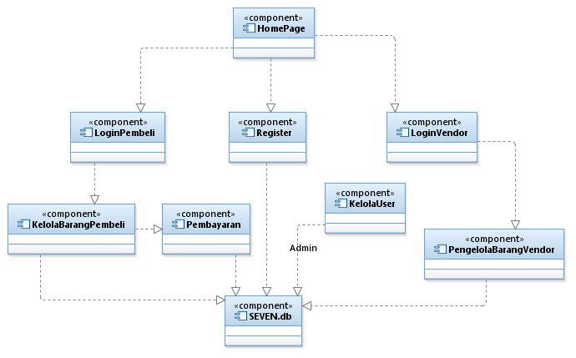

## Deskripsi Komponen

*Diisi dengan daftar modul. Daftar modul bisa dalam bentuk tabel berikut:*

|  |  |  |
| --- | --- | --- |
| **No** | **Nama Komponen** | **Keterangan** |
| 1 | HomePage | Berisi tampilan awal, user akan memilih login/register sebagai vendor atau pembeli |
| 2 | Login | Berisi tempat untuk user login |
| 3 | Register | Berisi tempat untuk user ketika ingin mendaftar aplikasi |
| 4 | KelolaBarangPembeli | Berisi info barang yang akan dibeli, dan juga tempat untuk mengelola barang tersebut |
| 5 | KelolaBarangVendor | Berisi info barang yang akan dijual, dan juga tempat untuk mengelola barang tersebut |
| 6 | Pembayaran | Berisi info barang, dan pemilihan cara user untuk melakukan pembayaran |
| 7 | KelolaUser | Berisi info user (vendor dan pembeli) pada aplikasi ini, dan tempat bagi admin untuk mengelola user |
| 8 | SEVEN.db | Database yang akan menyimpan semua data pada aplikasi ini, dari data user hingga data barang |
|  |  |  |
|  |  |  |

# Perancangan Rinci

## Realisasi Use Case

### Use Case <nama use case 1>

Jika use case ini akan direalisasikan dalam bentuk aplikasi berbasis web, maka subbab yang terkait dengan perancangan elemen aplikasi berbasis web harus diisi. 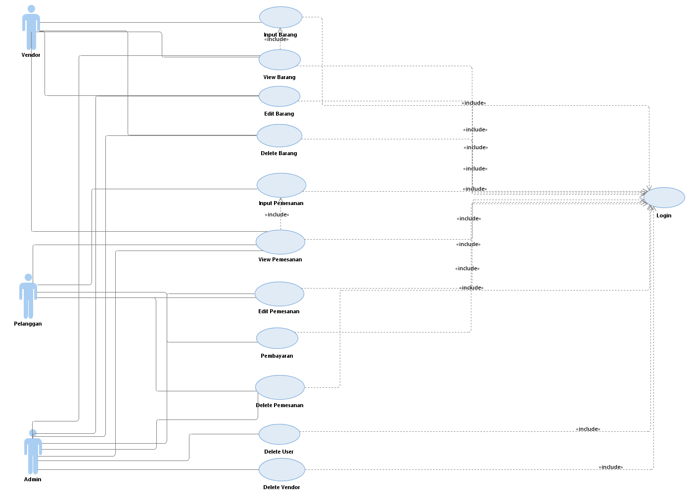

#### Identifikasi Kelas

*Identifikasi kelas yang terkait dengan use case tersebut.Kelas di tahap perancangan dapat berbeda dengan dengan kelas di tahap analisis. Dapat menggunakan tabel di bawah:*

|  |  |  |
| --- | --- | --- |
| *No* | *Nama Kelas Perancangan* | *Tipe Kelas* |
| *1* | Login | Login |
| *2* | *Input Barang* | *Input Barang* |
| *3* | *View BaranEdit Barangg* | *View BaranEdit Barangg* |
| *4* | *Delete Barang* | *Delete Barang* |
| *5* | *Input Pemesanan* | *Input Pemesanan* |
| *6* | *View Pemesanan* | *View Pemesanan* |
| *7* | *Edit Pemesanan* | *Edit Pemesanan* |
| *8* | *Pembayaran* | *Pembayaran* |
| *9* | *Delete Pemesanan* | *Delete Pemesanan* |
| *10* | *Delete User* | *Delete User* |
| *11* | *Delete Vendor* | *Delete Vendor* |

*\*Tipe kelas seperti Boundary(Interface), Entity(Database), Controller*

#### Sequence Diagram

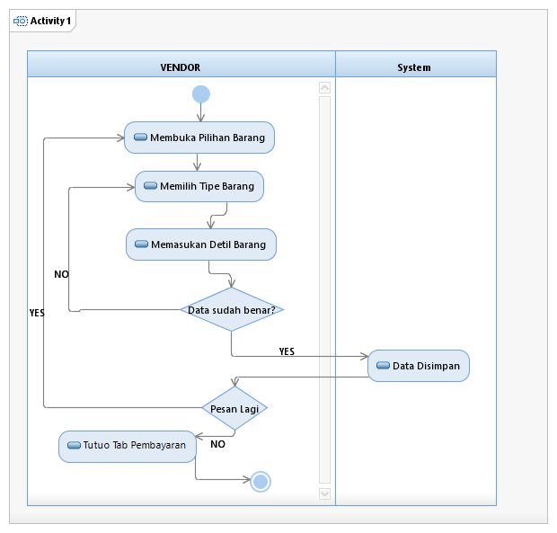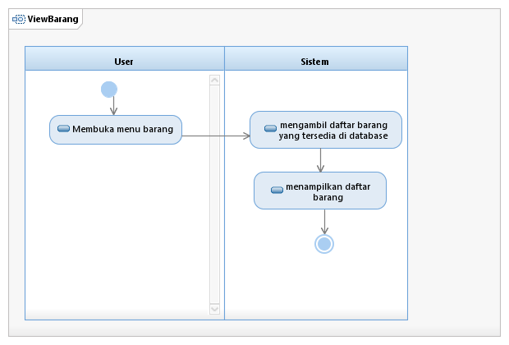

#### Diagram Kelas

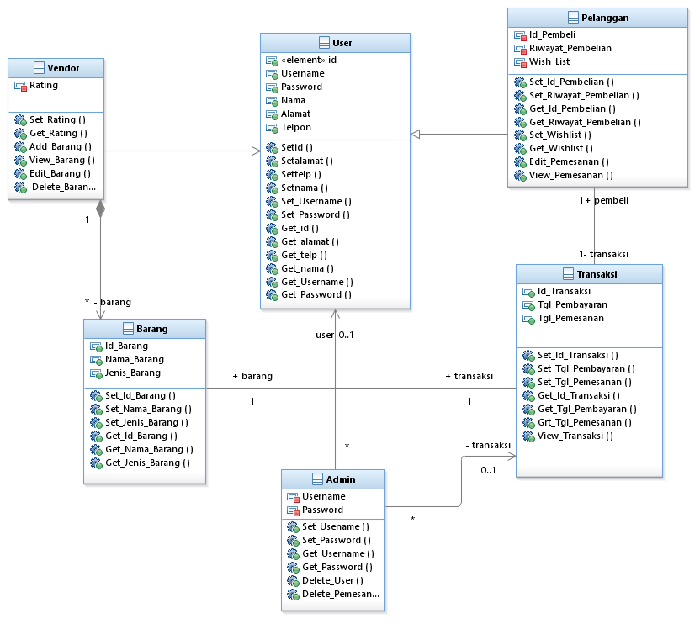

## Perancangan Detil Kelas

*Bagian ini diisi dengan daftar seluruh kelas dalam tabel berikut:*

|  |  |  |
| --- | --- | --- |
| No | Nama Kelas Perancangan | Nama Kelas Analisis Terkait |
| 1. | Pelanggan | Pelanggan |
| 2. | Vendor | Vendor |
| 3. | Admin | Admin |
| 4. | Barang | Barang |
| 5. | Transaksi | Transaksi |

*Untuk setiap kelas:*

* *identifikasi operasi (mengacu pada tanggung-jawab kelas), termasuk visibility-nya*
* *identifikasi atribut, termasuk visibility-nya*

### Kelas Pelanggan

Bagian ini diisi dengan daftar operasi dan atribut Buat untuk setiap kelas.

*Nama Kelas : Pelanggan*

|  |  |  |
| --- | --- | --- |
| ***Nama Operasi*** | ***Visibility***  ***(private, public)*** | ***Keterangan*** |
| Set_id_pembelian | Public | Mengisi data id |
| Setalamat | Public | Mengisi data alamat |
| Settelp | Public | Mengisi data no telepon |
| Setnama | Public | Mengisi data nama |
| Set_Username | Public | Mengisi data username |
| Set_Password | Public | Mengisi data password |
| Set_riwayat_pembelian | Public | Mengisi data riwayat pembelian |
| Set_wishlist | Public | Mengisi data wishlist |
| Get_id_pembelian | Public | Mengambil data id |
| Get_alamat | Public | Mengambil data alamat |
| Get_telp | Public | Mengambil data no. telepon |
| Get_nama | Public | Mengambil data nama |
| Get_username | Public | Mengambil data username |
| Get_password | Public | Mengambil data password |
| Get_riwayat_pembelian | Public | Mengambil data riwayat pembelian |
| Get_wishlist | Public | Mengambil data wishlist |
| Edit_pemesanan | Public | Mengubah data pemesanan |
| View_pemesanan | Public | Melihat data pemesanan |
| ***Nama Atribut*** | ***Visibility***  ***(private, public)*** | ***Tipe*** |
| Id_pembeli | Private | String |
| Username | Private | String |
| Password | Private | string |
| Nama | Private | String |
| Alamat | Private | string |
| telepon | Private | Number |
| Riwayat_pembelian | Private | string |
| Wishlist | Private | String |

### Kelas Vendor

Bagian ini diisi dengan daftar operasi dan atribut Buat untuk setiap kelas.

*Nama Kelas : Vendor*

|  |  |  |
| --- | --- | --- |
| ***Nama Operasi*** | ***Visibility***  ***(private, public)*** | ***Keterangan*** |
| Set_id | Public | Mengisi data id |
| Setalamat | Public | Mengisi data alamat |
| Settelp | Public | Mengisi data no telepon |
| Setnama | Public | Mengisi data nama |
| Set_Username | Public | Mengisi data username |
| Set_Password | Public | Mengisi data password |
| Set_rating | Public | Mengisi data rating |
| Get_id | Public | Mengambil data id |
| Get_alamat | Public | Mengambil data alamat |
| Get_telp | Public | Mengambil data no. telepon |
| Get_nama | Public | Mengambil data nama |
| Get_username | Public | Mengambil data username |
| Get_password | Public | Mengambil data password |
| Get_rating | Public | Mengambil data rating |
| Add_barang | Public | Menambah data barang |
| Edit_barang | Public | Mengubah data barang |
| View_barang | Public | Melihat data barang |
| Delete_barang | Public | Menghapus data barang |
| ***Nama Atribut*** | ***Visibility***  ***(private, public)*** | ***Tipe*** |
| Id | Private | String |
| Username | Private | String |
| Password | Private | string |
| Nama | Private | String |
| Alamat | Private | string |
| telepon | Private | Number |
| rating | Private | number |

### Kelas Admin

Bagian ini diisi dengan daftar operasi dan atribut Buat untuk setiap kelas.

*Nama Kelas : admin*

|  |  |  |
| --- | --- | --- |
| ***Nama Operasi*** | ***Visibility***  ***(private, public)*** | ***Keterangan*** |
| Set_Username | Public | Mengisi data username |
| Set_Password | Public | Mengisi data password |
| Get_username | Public | Mengambil data username |
| Get_password | Public | Mengambil data password |
| Delete_user | Public | Menghapus data user |
| Delete_pemesanan | Public | Menghapus data pemesanan |
| ***Nama Atribut*** | ***Visibility***  ***(private, public)*** | ***Tipe*** |
| Username | Private | String |
| Password | Private | string |

### Kelas Barang

Bagian ini diisi dengan daftar operasi dan atribut Buat untuk setiap kelas.

*Nama Kelas : Barang*

|  |  |  |
| --- | --- | --- |
| ***Nama Operasi*** | ***Visibility***  ***(private, public)*** | ***Keterangan*** |
| Set_id_barang | Public | Mengisi data id barang |
| Set_nama_barang | Public | Mengisi data nama barang |
| Set_jenis_barang | Public | Mengisi data jenis barang |
| Get_id_barang | Public | Mengambil data id barang |
| Get_nama_barang | Public | Mengambil data nama barang |
| Get_jenis_barang | Public | Mengambil data jenis barang |
| ***Nama Atribut*** | ***Visibility***  ***(private, public)*** | ***Tipe*** |
| Id_barang | Private | String |
| Nama_barang | Private | String |
| Jenis_barang | Private | string |

### Kelas Transaksi

Bagian ini diisi dengan daftar operasi dan atribut Buat untuk setiap kelas.

*Nama Kelas : Transaksi*

|  |  |  |
| --- | --- | --- |
| ***Nama Operasi*** | ***Visibility***  ***(private, public)*** | ***Keterangan*** |
| Set_id_transaksi | Public | Mengisi data id transaksi |
| Set_tgl_pembayaran | Public | Mengisi data tanggal pembayaran |
| Set_tgl_pemesanan | Public | Mengisi data tanggal pemesanan |
| Get_id_transaksi | Public | Mengambil data id transaksi |
| Get_tgl_pembayaran | Public | Mengambil data tanggal pembayaran |
| Get_tgl_pemesanan | Public | Mengambil data tanggal pemesanan |
| View_transaksi | Public | Melihat data transaksi |
| ***Nama Atribut*** | ***Visibility***  ***(private, public)*** | ***Tipe*** |
| Id_transaksi | Private | String |
| Tgl_pembayaran | Private | String |
| Tgl_pemesanan | Private | string |

## Diagram Kelas Keseluruhan



## Algoritma/Query

*Nama Kelas : admin*

*Nama Operasi : delete_user*

*Algoritma : (Algo-001)*

*I.S. Admin sudah login*

*F.S. user sudah dihapus*

*Input(user)*

*If (Check(user)) then*

*delete(user)*

*else*

*output(“user tidak ditemukan”)*

*Query :*

|  |  |  |
| --- | --- | --- |
| *No Query* | *Query* | *Keterangan* |
| *Q-001* | *Select username from user where username = “user”;* | *Untuk mencari username dengan nama “user”* |
|  |  |  |
|  |  |  |

*Nama Kelas : admin*

*Nama Operasi : delete_pemesanan*

*Algoritma : (Algo-002)*

*I.S. Admin sudah login*

*F.S. pemesanan sudah dihapus*

*Input(pemesanan)*

*If (Check(pemesanan)) then*

*delete(pemesanan)*

*else*

*output(“pemesanan tidak ditemukan”)*

*Query :*

|  |  |  |
| --- | --- | --- |
| *No Query* | *Query* | *Keterangan* |
| *Q-001* | *Select idpemesanan from pemesanan where idpemesanan = “pemesanan”;* | *Untuk mencari idpemesanan dengan nama “pemesanan”* |
|  |  |  |
|  |  |  |

*Nama Kelas : vendor*

*Nama Operasi : add_barang*

*Algoritma : (Algo-003)*

*I.S. user vendor sudah login*

*F.S. barang telah di tambah*

*Input(barang)*

*If (!Check(barang) then*

*Input(barang)*

*Else*

*output”Barang sudah tersedia”*

*Query :*

|  |  |  |
| --- | --- | --- |
| *No Query* | *Query* | *Keterangan* |
| *Q-001* | *Insert into barang values barang;* | *Menambahkan data barang pada database* |
|  |  |  |
|  |  |  |

*Nama Kelas : vendor*

*Nama Operasi : edit_barang*

*Algoritma : (Algo-004)*

*I.S. user vendor sudah login*

*F.S. barang telah di update*

*Input(barang)*

*If (Check(barang) then*

*update(barang)*

*Else*

*output”Barang tidak tersedia”*

*Query :*

|  |  |  |
| --- | --- | --- |
| *No Query* | *Query* | *Keterangan* |
| *Q-001* | *Update barang set barang where idbarang=”barang”;* | *Memperbarui data barang pada database* |
|  |  |  |
|  |  |  |

## Perancangan Antarmuka

*Bagian ini diisi dengan versi awal prototipe antarmuka.*

*Selanjutnya, untuk setiap antarmuka/layar, tuliskan spesifikasi detilnya, misalnya seperti di bawah ini:*

*Antarmuka : {diisi dengan no. layar atau no gambar rancangan antarmuka}*

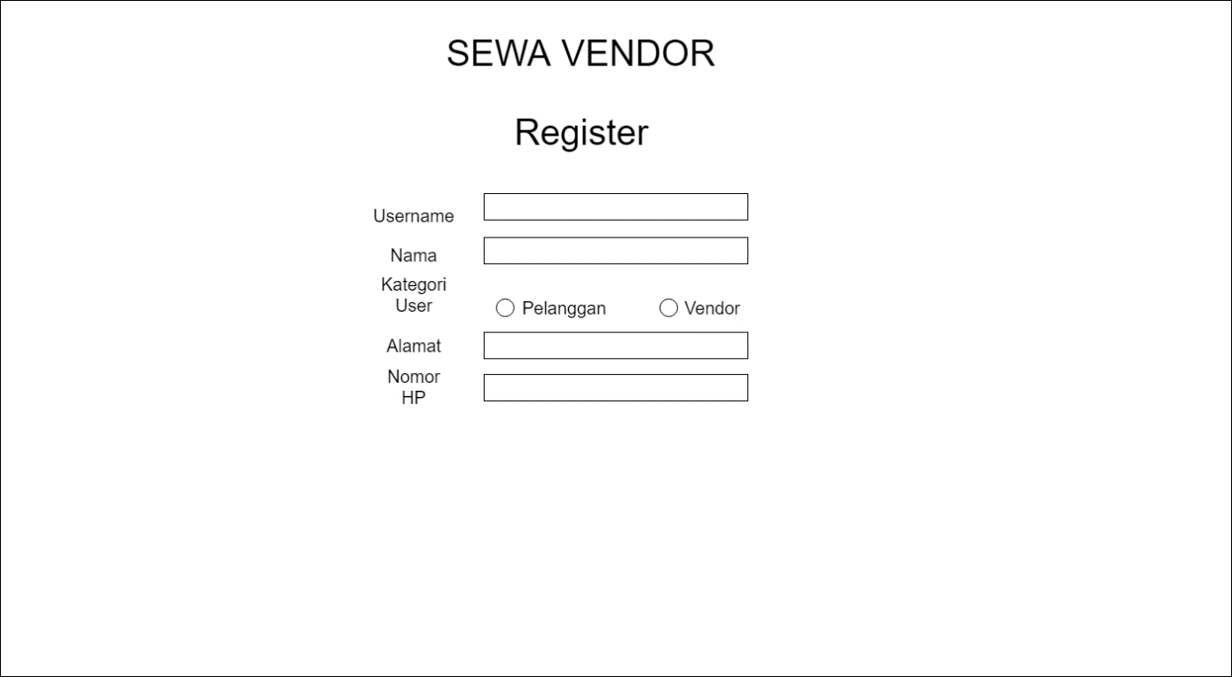

|  |  |  |  |
| --- | --- | --- | --- |
| **Id_Objek** | **Jenis** | **Nama** | **Keterangan** |
| user | text | Username | Menginputkan username |
| name | text | Nama | Menginputkan nama user |
| ktgusr | Radio box | Kategori User | Memilih jenis user yang mendaftar |
| alamat | text | Alamat | Menginputkan alamat user |
| nohp | text | Nomor HP | Menginputkan nomor hp dari user |

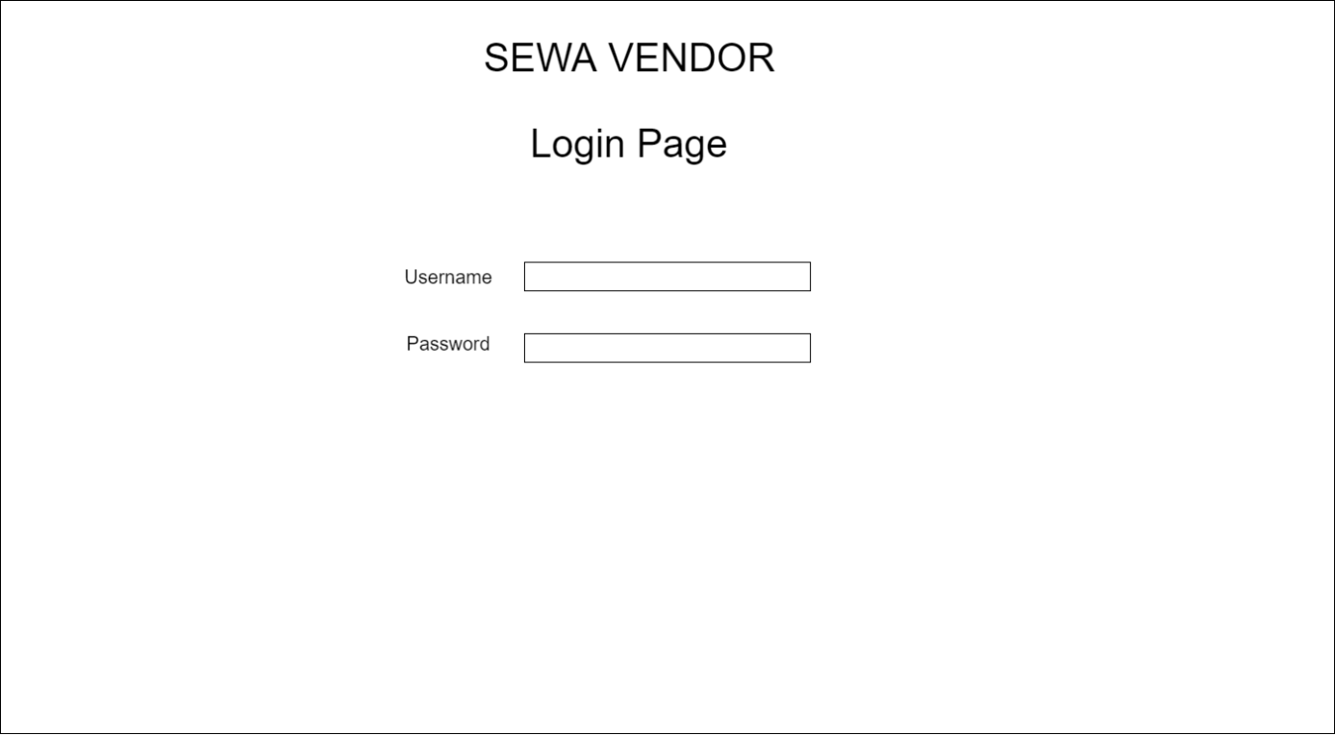

|  |  |  |  |
| --- | --- | --- | --- |
| **Id_Objek** | **Jenis** | **Nama** | **Keterangan** |
| user | text | Username | Input username user |
| pass | password | Password | Input password User |

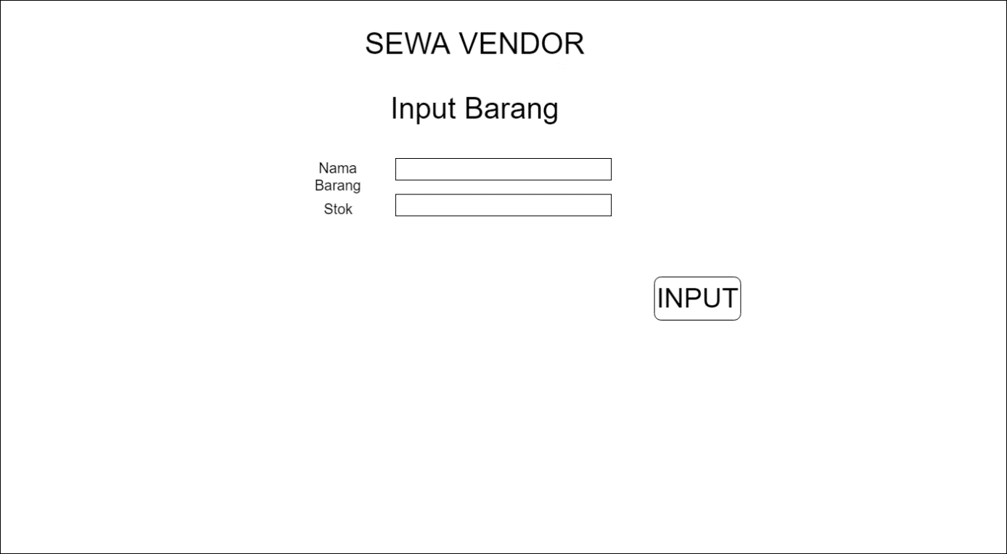

|  |  |  |  |
| --- | --- | --- | --- |
| **Id_Objek** | **Jenis** | **Nama** | **Keterangan** |
| nambar | text | Nama Barang | Memasukan nama barang yang ingin didaftarkan |
| jml | text | Stok | Memasukan jumlah barang yang terdaftar |
| Btn1 | Button | INPUT | Menginputkan data barang yaitu nama beserta stoknya |

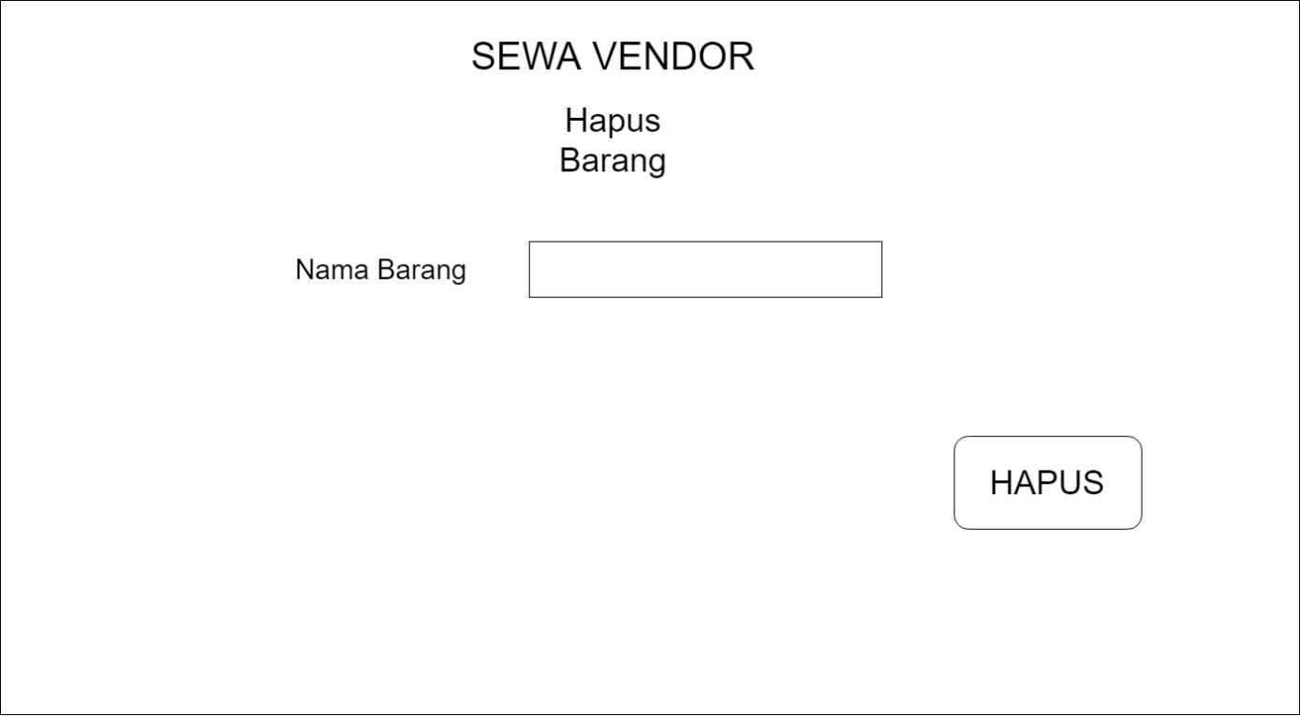

|  |  |  |  |
| --- | --- | --- | --- |
| **Id_Objek** | **Jenis** | **Nama** | **Keterangan** |
| nambar | text | Nama Barang | Memasukan nama barang yang ingin dihapus |
| Btn2 | button | HAPUS | Menghapus data barang yang ada pada database |

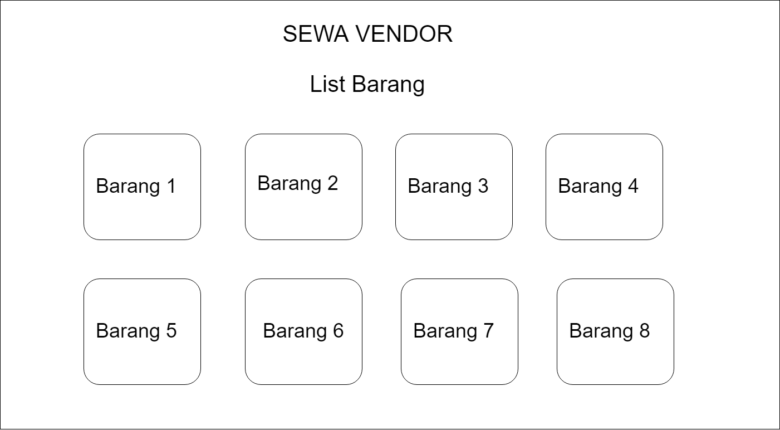

|  |  |  |  |
| --- | --- | --- | --- |
| **Id_Objek** | **Jenis** | **Nama** | **Keterangan** |
| barang | picture | Barang N | Menampilkan list barang yang ada |

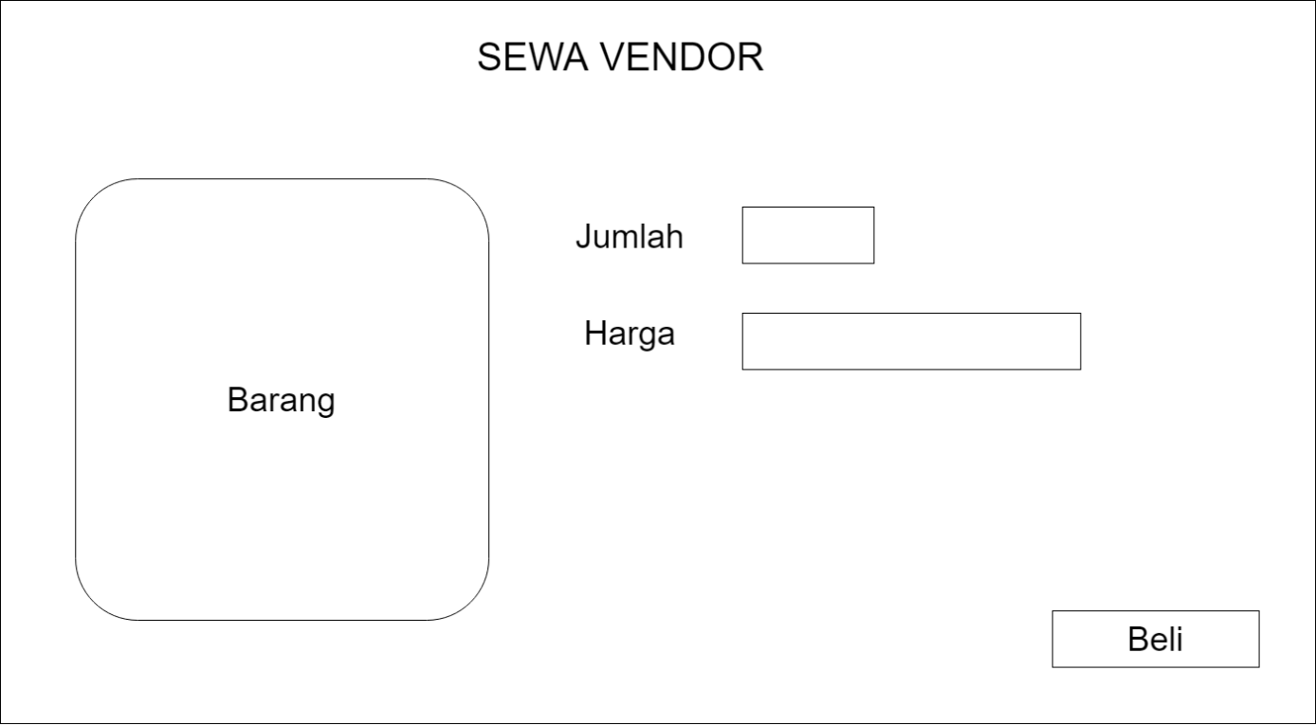

|  |  |  |  |
| --- | --- | --- | --- |
| **Id_Objek** | **Jenis** | **Nama** | **Keterangan** |
| brg | Picture | Barang | Menampilkan gambar dari barang yang dipilih |
| Jml | text | Jumlah | Menentukan jumlah barang yang ingin dibeli |
| hrg | text | Harga | Mengeluarkan jumlah harga yang harus dibayar |
| Btn3 | Button | Beli | Membeli barang terkait yang |

## Perancangan Representasi Persistensi Kelas

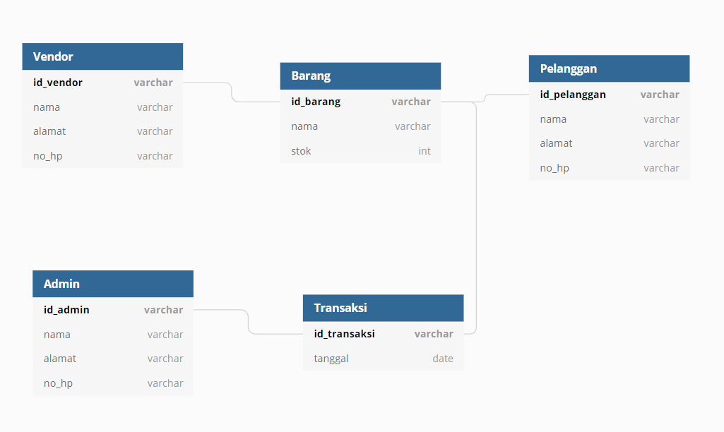

# Matriks Kerunutan

*Mapping use case dengan kelas-kelas terkait*

|  |  |  |
| --- | --- | --- |
| **Requirement** | **Usecase Terkait** | **Kelas** |
| FR-01 | Register | User |
| FR-02 | Login | User |
| FR-03 | Input_Barang | Vendor |
| FR-04 | Input_Pemesanan | Pelanggan |
| FR-05 | Pembayaran | Pelanggan |

# 